SKL-345 rendszám keresése

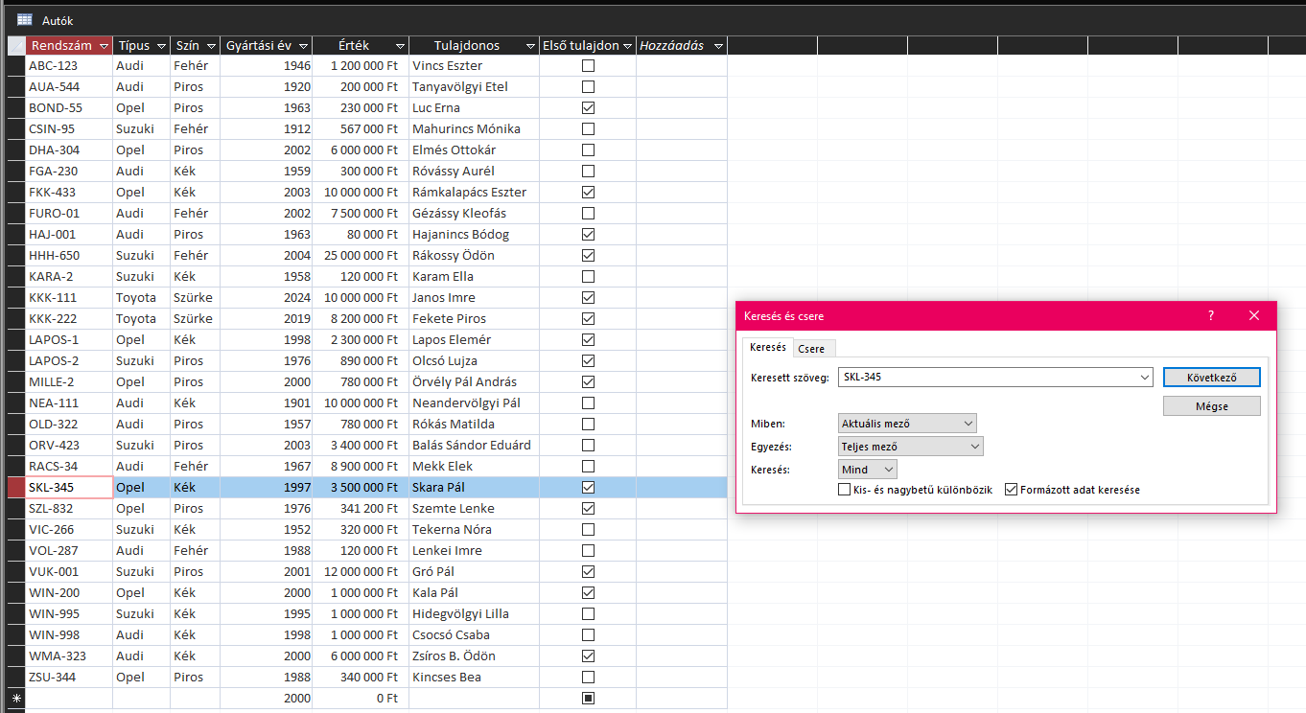  
  
Völgyet tartalmazó nevek keresése  
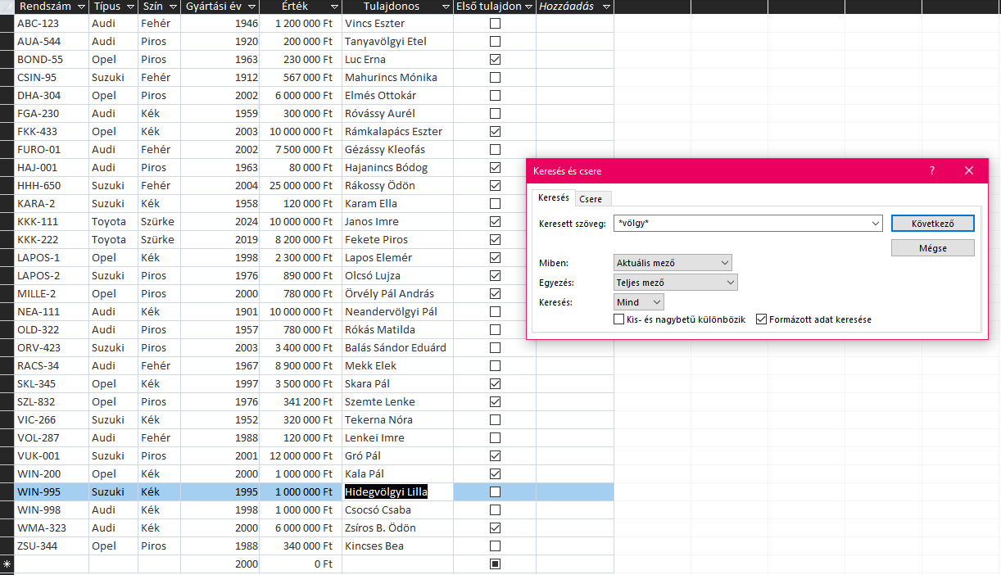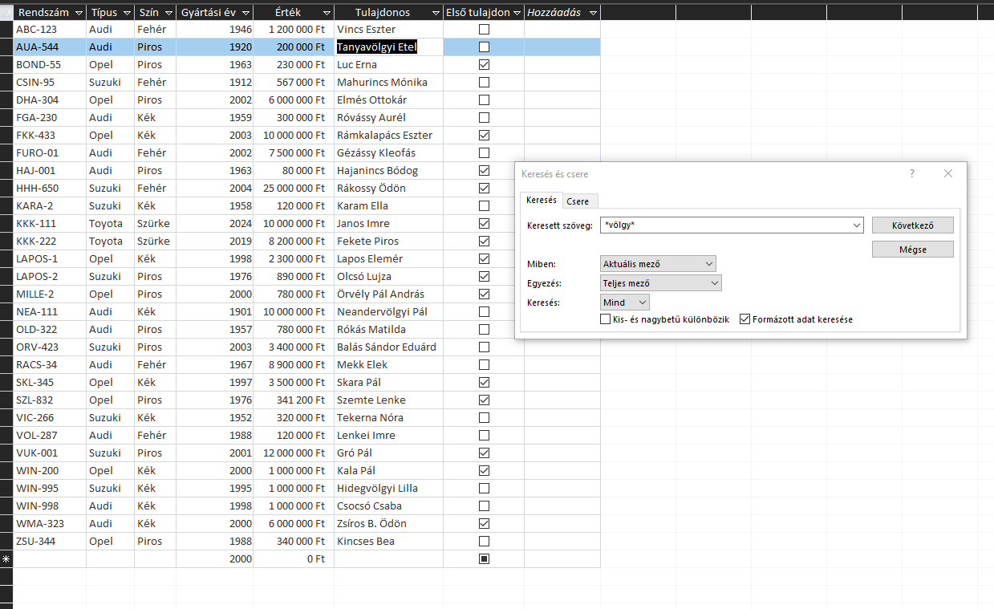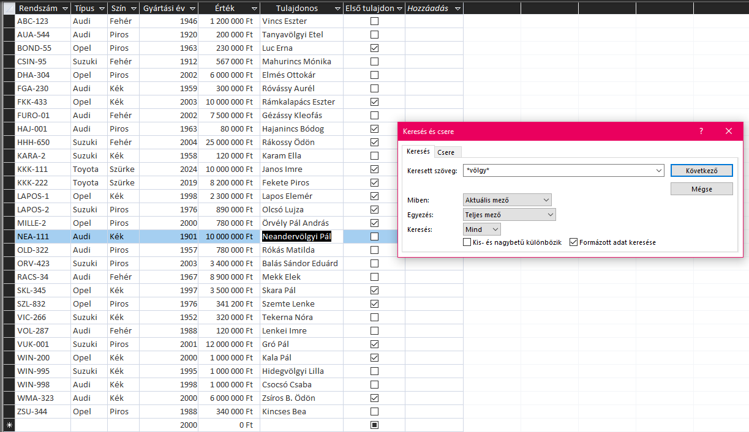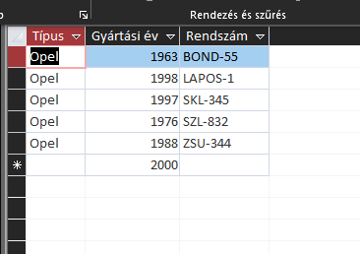

2000 év előtti Opelek

1900 utáni Audik  
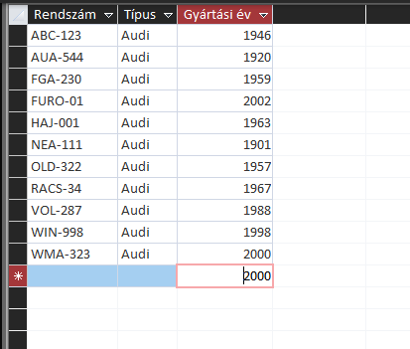

Fehér Suzukik vagy 1.000.000-nál értékesebb Opelek

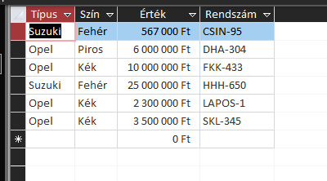

1999 után készült kék színű autók összes adata érték szerint növekvő sorrendben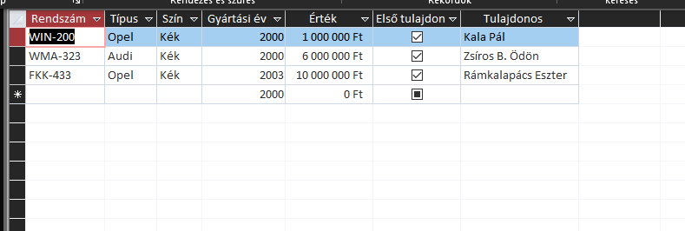

1980 előtt készült kék autók  
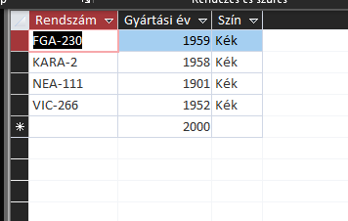

1.000.000 Ft-nál drágább piros Suzukik  
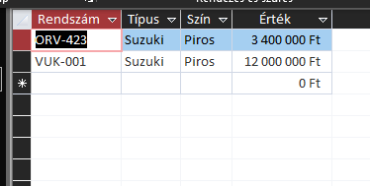

Fehér Audik vagy kék Opelek  
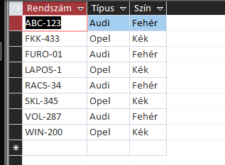  
  
1960 előtt készült autók érték szerint csökkenő sorrendben  
  
„pel” nevű autók gyártási év szerint növekvő sorrendben  
  
W-wel kezdődő rendszámú kék színű Audik  
